الفرض الاول في العلوم الفيزيائية و التكنولوجيا

# المستوى : الرابعة متوسط

المدة: ساعة

**التمرين الاول :(06 نقاط)**



**التمرين الثاني :(06 نقاط)**

G

R

A

B

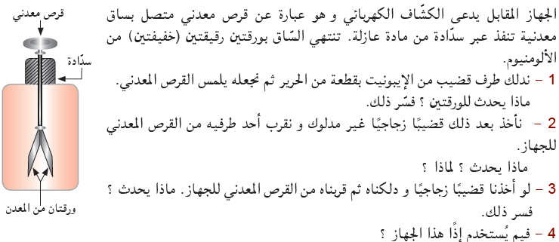

**الوضعية الإدماجية :(08 نقاط)**

* من أجل إنتاج تيار كهربائي نحقق التركيب الموضح فيالشكل(1)

1. سم العناصر:A B - ؟
2. مالغرض من إسعتمال (G)؟
3. في أية حالة ينتج التيار؟ وما طبيعته؟
   * نستبدل العنصر(G)براسم إهتزازمهبطي،فتظهرعلى شاشته مباشرةالمنحنى الموضح في الشكل المقابل.
4. ما طبيعة التوتر؟

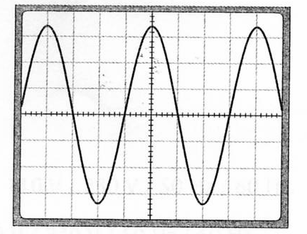

1. أحسب من المنحنى القيمة الأعظمية(**Umax** ) للتوترعلما أن زر الحساسية

العمودية مضبوط على القيمة ( 2V/div ).

1. أوجد قيمة دور( T ) هذا التوتر علما أن زر الحساسية الأفقية

مظبوط على القيمة( 5ms/div ).